RESPOSTA ESCLARECIMENTO (1)

Segue resposta ao esclarecimento solicitado, referente à TP 002/2023:

Considerando-se o item 6.7.1. do edital – TÉCNICA-OPERACIONAL, página 11, entendemos que atestados de capacidade técnica registrados no CREA (e acompanhados da respectiva CAT) em nome de profissional que atualmente é sócio e responsável técnico pela Empresa M Laydner perante o CREA, será aceito para qualificação técnica da empresa, conforme preconiza o Art 48 da Resolução CONFEA 1025/2009, abaixo transcrito, ainda que os atestados tenham sido emitidos em nome de outra empresa. Está correto nosso entendimento?

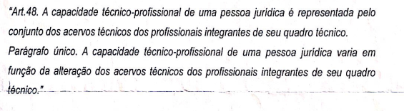
RESPOSTA: Tendo em vista o questionamento da Empresa, cumpre informar o que segue:

O item 6.7.1 do Edital refere-se à qualificação técnica-operacional da empresa licitante, e não a sua qualificação técnica-profissional (item 6.7.2 do Edital).
O atestado de capacidade técnica registrado no CREA (e acompanhado da respectiva CAT) em nome de profissional que atualmente é sócio e responsável técnico pela empresa perante o CREA, caso esteja de acordo com o solicitado no Edital, será aceito para qualificação técnica profissional da empresa, como definido no art. 48 da Resolução CONFEA 1025/2009, consoante item 6.7.2.
Dessa forma, a fim de comprovar a qualificação técnica operacional da empresa, a licitante deverá apresentar a documentação constante no item 6.7.1, sendo o Atestado Técnico, aquele expedido por entidades de Direito Público ou Privado, em nome da licitante, que comprove a execução, para quaisquer das entidades mencionadas, de serviços pertinentes e compatíveis com o objetivo principal do Edital, conforme parcela de maior relevância.
À vista do exposto, não está correto o entendimento da Empresa.

Atenciosamente,
Secretaria Municipal de Obras e Infraestrutura

